Тема: Написання слів за Новим правописом
- Запам’ятай
№1

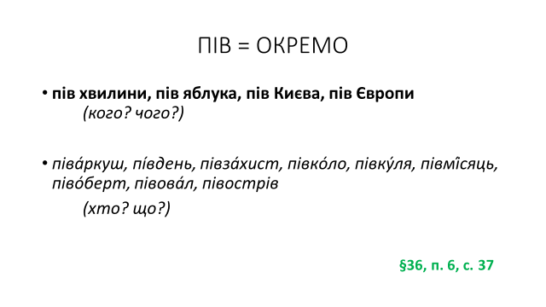
№2
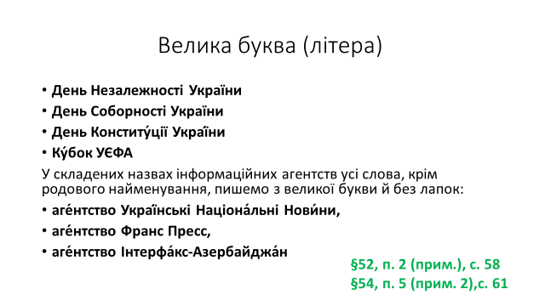

№3
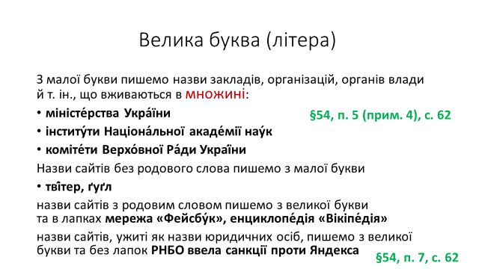
№4
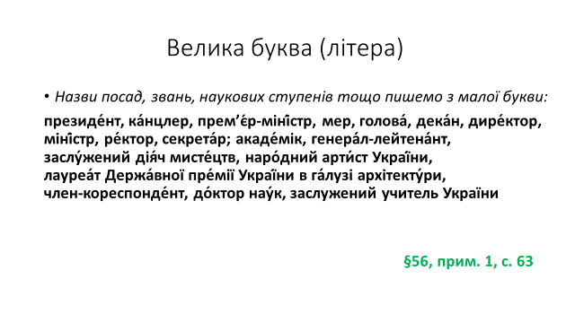

№5
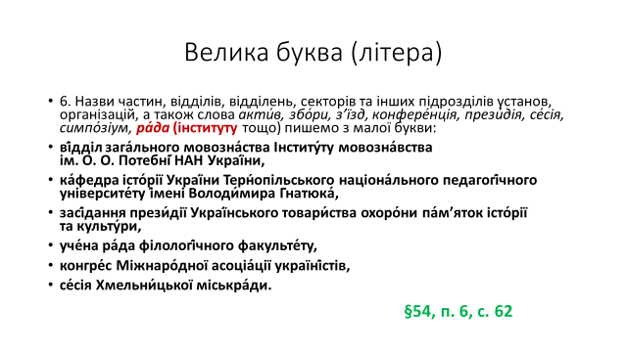
№6
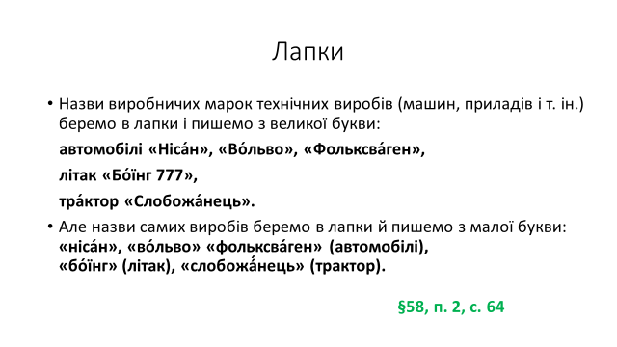

2. Знайди помилки та запиши відповідно до Нового правопису.
Півгодини, півміста, пів’яблука, піввікна, пів-Європи, пів-острів, пів’ядра, півлимона, півкниги, пів-України, пів-Венери, півмісяць, пів-куля.

3.Прочитайте сполуки слів, розкриваючи дужки. Поясніть, де потрібні лапки.
(Д,д)ень (Н,н)езалежності (У,у)країни
(К,к)ока-кола
(А,а)генство (У,у)країнські (Н,н)аціональні (Н,н)овини
(Т,т)рактор (С,с)лобожанець
(Г,г)угл
(М,м)ережа (Ф,ф)ейсбук

4. Виконай запропоновані вправи.
А)
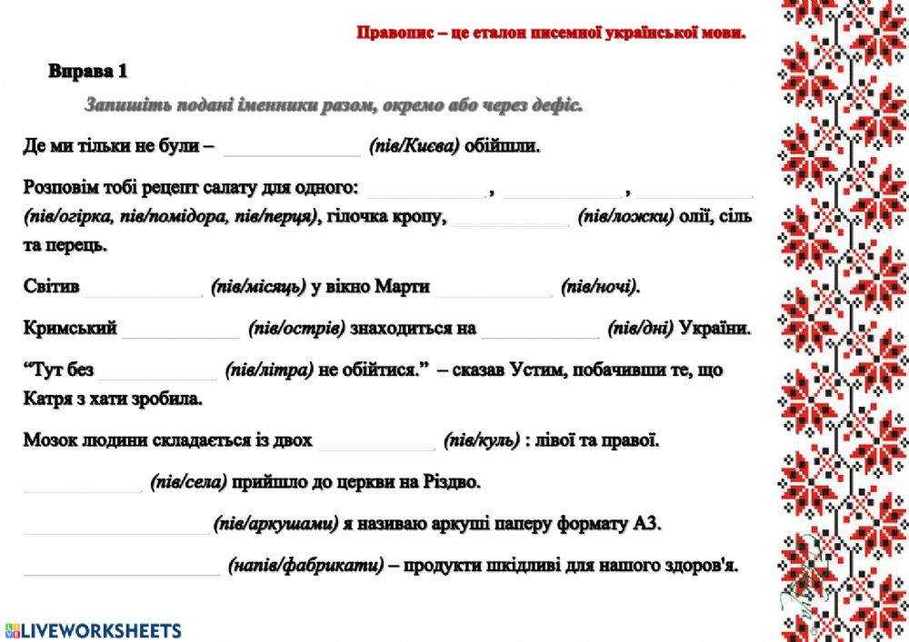

Б)
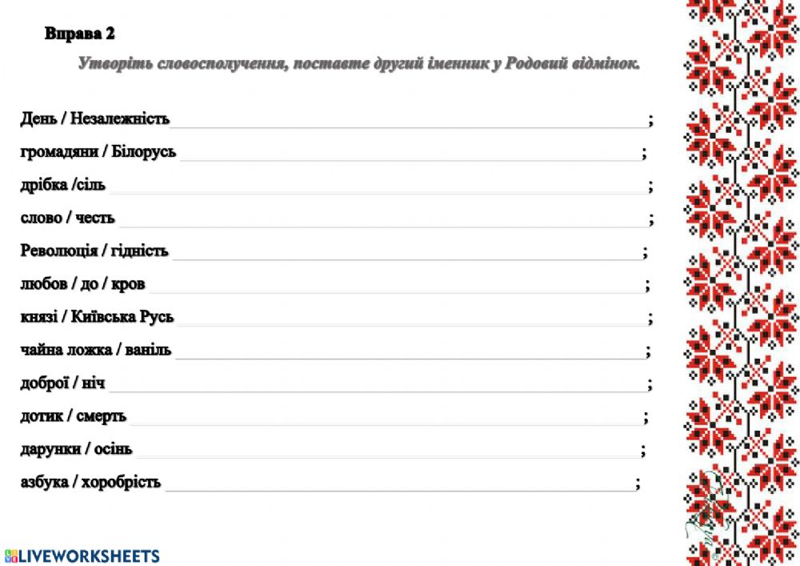

Виконані завдання надсилайте викладачу у вигляді скріншоту або файлового документу у будь-який зручний для Вас спосіб:
- на електронну адресу: elena-preda@ukr.net
- на Viber: 380660602167
- в особистому повідомленні на Messenger у Фейсбуці за посиланням: https://www.facebook.com/profile.php?id=100006825092464

